Информация для родителей

Конструктивное решение конфликта в семье
Конфликт — это столкновение интересов, где удовлетворение желаний одной стороны обязательно несет ущемление воли другой. Это противостояние сопровождается сильными отрицательными эмоциями — обидой, гневом, враждебностью.
Противоречие целей и мнений наблюдается и у самых близких людей — родителей и детей. Полностью избежать конфликтов не удается даже опытным родителям. Ребенок растет, расширяя зоны своей самостоятельности и личного пространства, а родители не всегда готовы принять их. Да и границы этих зон часто нуждаются в корректировке.
Пять основных причины конфликтов
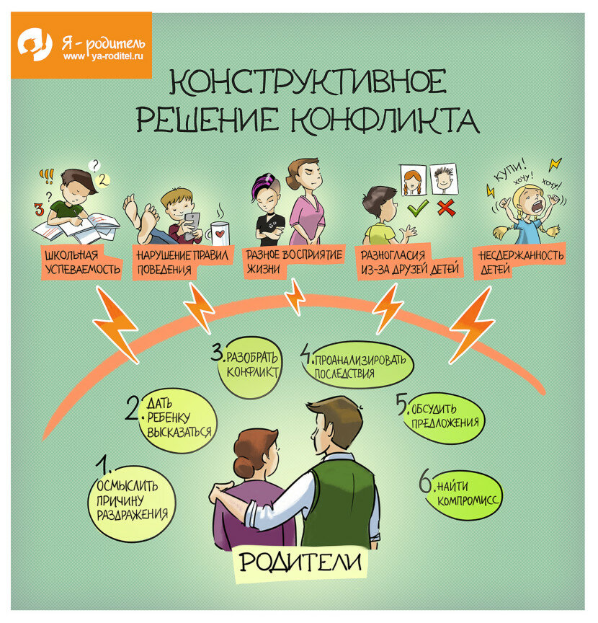
Школьная успеваемость. Более 30% родителей считают главной причиной конфликтов с детьми именно школьную успеваемость. Они, в большинстве своем, создают все условия для учебы детей, и если школьники учатся спустя рукава и не желают выполнять домашние задания, то такое поведение вызывает, мягко говоря, недовольство, а замечания педагогов — «не выучил», «не сделал», «не выполнил», «не старался» — возмущение, приводящее к наказаниям. Естественно, что у детей свой взгляд на учебу и поведение в школе. Мало кто из них готов признать свои ошибки и немедленно начать исправляться, поэтому затяжной конфликт гарантирован.
Нарушение правил поведения. Дети отмечают, что конфликты с родителями наиболее часты из-за нарушения установленных в семье правил поведения. Это — «общение» с телевизором, компьютером, телефоном; несоблюдение режимных моментов; недисциплинированность; игнорирование домашних обязанностей. Дети проверяют родительские нервы на прочность и в общественных местах, предполагая, что в присутствии других людей границы дозволенного будут расширены. Однако недовольство мам и пап усиливается реакцией окружающих людей. Родителям стыдно. Как правило, конфликт неизбежен, если только детям позволено манипулировать взрослыми.
Разное восприятие жизни. Долгое время дети считают родителей самыми умными, красивыми, знающими. Но с возрастом восприятие жизни меняется, и дети начинают формировать собственное мнение об окружающем мире: появляются свои интересы, своя манера одеваться, свои цели и приоритеты. При этом авторитетным становится мнение сверстников, а не родителей, поэтому советы и предостережения не воспринимаются. У них одно объяснение противоречий — родители ничего не понимают.
Разногласия из-за друзей. Родителям свойственно необъективно оценивать своих детей. Безусловно, они самые лучшие: добрые, способные, воспитанные, ведь их никогда не учили ничему плохому, поэтому хочется уберечь их от дурного влияния окружающих. Поэтому взрослые нередко запрещают своим детям общаться с некоторыми приятелями, и поощряют сближение с другими. Реакцию родителей можно понять, но и детской интуиции нужно доверять. Друзей ребенок выбирает душой, а не разумом.
Несдержанность детей. Взрослых выводит из себя, когда дети отговариваются и огрызаются, грубят, требуют денег или покупок. К сожалению, дети еще не умеют оценивать старания и жертвенность близких, не понимают, как их поведение ранит людей, которые любят их и желают только хорошего.

Способы разрешения конфликтов
Оказавшись в противостоянии с собственным ребенком, родители задаются вопросом, как этот конфликт разрешить. Существуют такие способы, как давление на ребенка и наказание. Но они неконструктивны, потому что, постоянно подчиняя ребенка своей воле, родители пресекают развитие его потенциала, а наказание является исключительной мерой, которое не должно войти в привычку. Единственное, что работает, — это родительская уверенность в себе, которая позволяет стоять на твердой позиции, не вступать в полемику, не отвечать на агрессивное поведение детей.
Какими бы ни были причины конфликтов с детьми, общие принципы их разрешения предполагают следующие действия:
- осмыслить причину своего раздражения, гнева или обиды, обязательно взяв эмоции под контроль
- понять, какие цели преследует ребенок, вступая в конфликт
- поговорить с ребенком о причинах вашего негодования, не повышая тона и не вспоминая прошлых обид, проанализировав краткосрочные и долгосрочные последствия подобного поведения
- дать ребенку возможность высказаться, внимательно выслушав его позицию
- разобрать конфликт «по косточкам», не пытаясь переубедить ребенка в малоэффективности его намерений
- выслушать предложения оппонента по выходу из конфликта и озвучить свои
- прийти к согласию, выбрав наиболее приемлемый вариант для обеих сторон.
Спокойное разрешение спорной ситуации должно стать нормой. В то же время дети должны ясно осознавать, что у них есть обязанности, которые они должны выполнять.

